1. Soma de Valores Pares e Ímpares
Entrada: valores inteiros (num)
Processamento: soma dos valores pares (sumeven) e soma dos valores ímpares (sumuneven)
Saída: apresentar (sumeven) e (sumuneven)

Algoritmo
- Declarar e inicializar as variáveis num = 0, sumeven = 0, sumuneven = 0, count = 0, evenoruneven = 0 do tipo inteiro.
- Enquanto count for menor que 10, executar:
  - Incrementar count em 1.
  - Ler um valor inteiro e armazenar em num.
  - Calcular o resto da divisão de num por 2 e armazenar em evenoruneven.
  - Se evenoruneven for igual a 0, somar num em sumeven.
  - Caso contrário, somar num em sumuneven.
- Apresentar o valor da soma dos números pares (sumeven).
- Apresentar o valor da soma dos números ímpares (sumuneven).

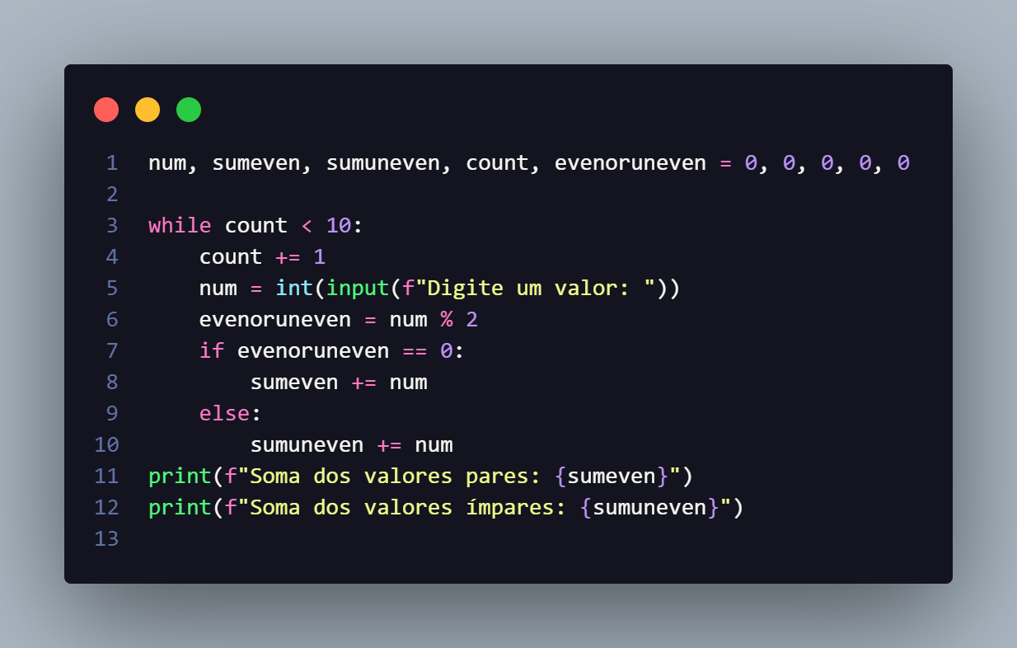
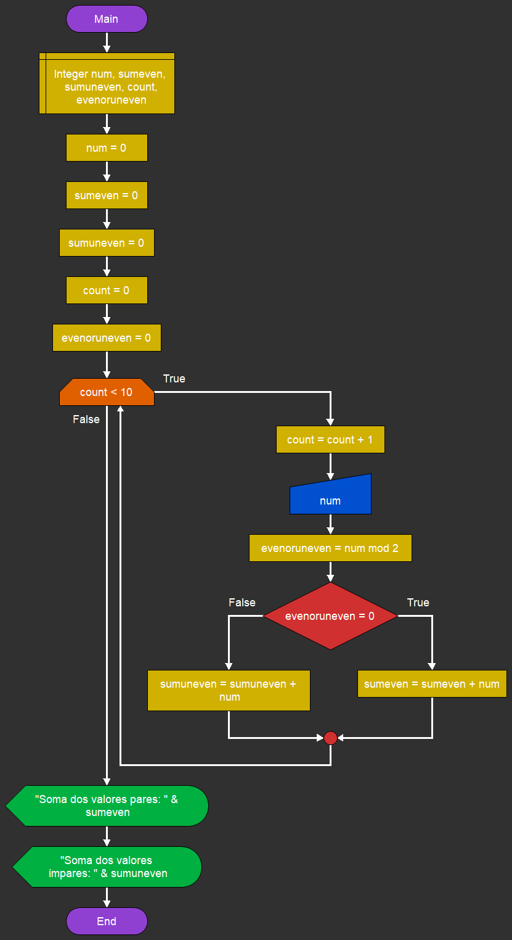

2. Soma de Valores até Número Negativo
Entrada: valores inteiros (num)
Processamento: soma de todos os valores digitados (sum)
Saída: apresentar (sum)

Algoritmo
- Declarar e inicializar as variáveis num = 0, sum = 0 do tipo inteiro.
- Enquanto verdadeiro, executar:
  - Ler um valor inteiro e armazenar em num.
  - Somar num em sum.
  - Se num for menor que 0, interromper o laço.
- Apresentar o valor da soma de todos os números (sum).

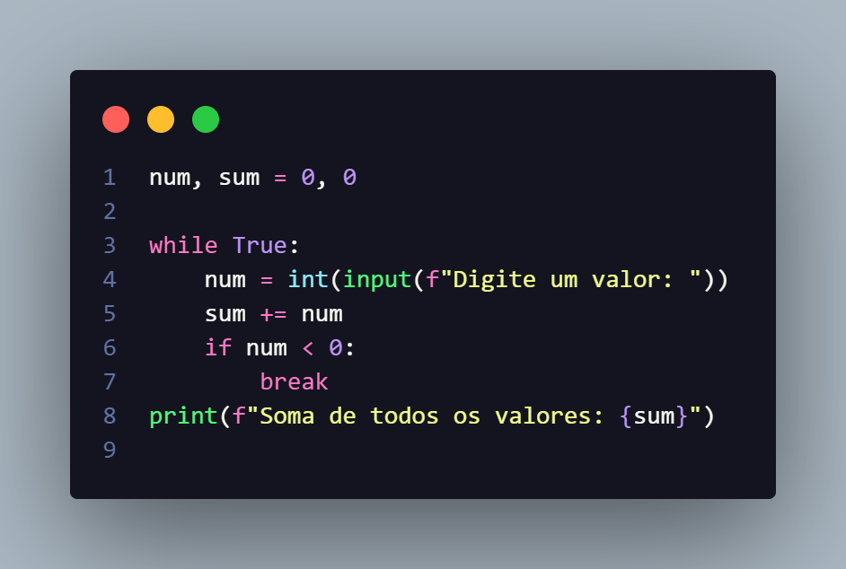

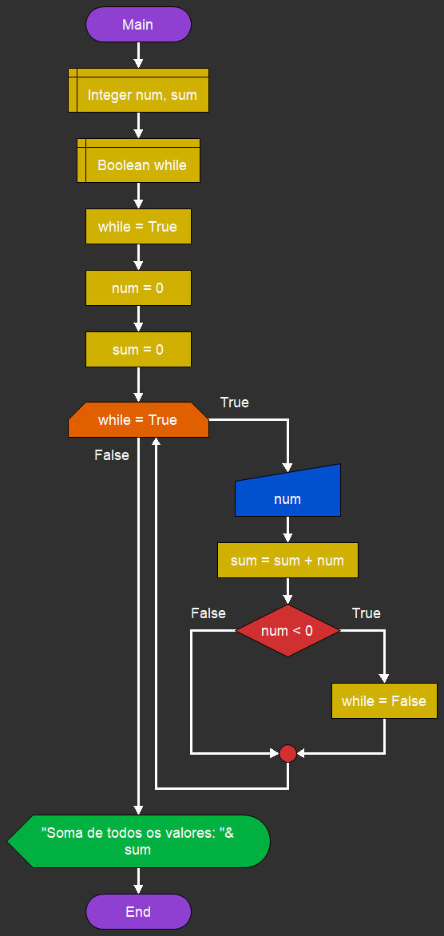

3. Determinação do Menor e Maior Valor
Entrada: valores inteiros (num)
Processamento: determinação do menor (lowest) e do maior valor (highest)
Saída: apresentar (lowest) e (highest)

Algoritmo
- Declarar e inicializar as variáveis num = 0, count = 0, lowest = 0, highest = 0 do tipo inteiro.
- Enquanto count for menor que 15, executar:
  - Incrementar count em 1.
  - Ler um valor inteiro e armazenar em num.
  - Se count for igual a 1, atribuir num a lowest e highest.
  - Senão, se num for maior que highest, atribuir num a highest.
  - Senão, se num for menor que lowest, atribuir num a lowest.
- Apresentar o menor valor (lowest).
- Apresentar o maior valor (highest).
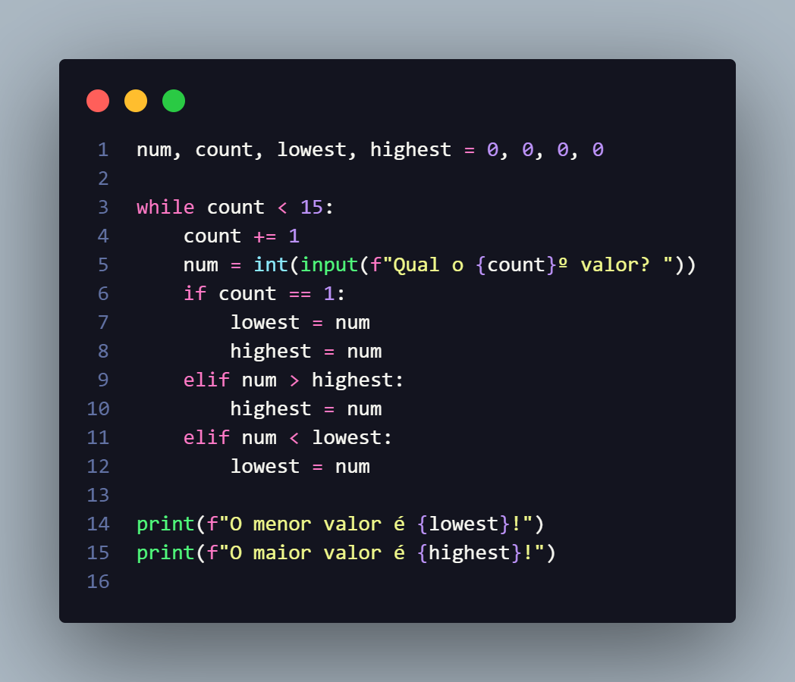
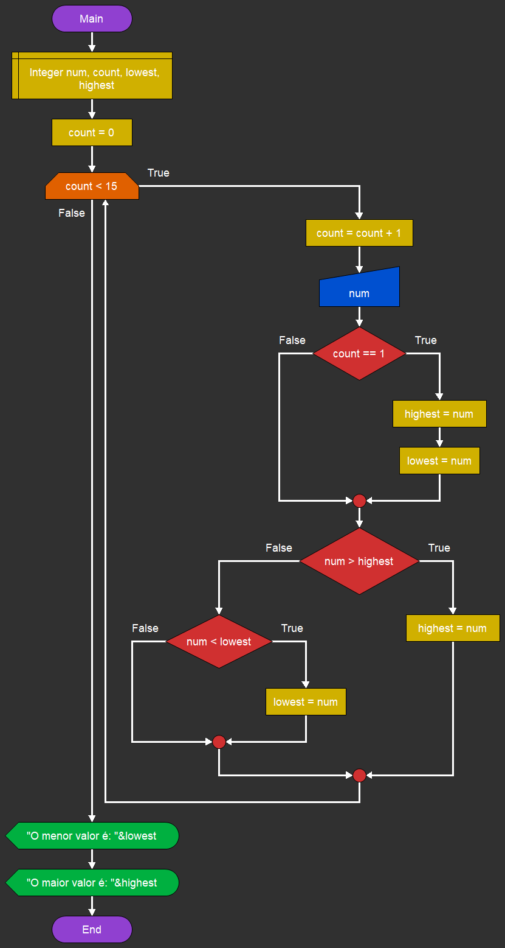

4. Média de Valores Acima e Abaixo de 10
Entrada: valores inteiros (num)
Processamento:
- soma e contagem dos valores maiores ou iguais a 10 (sumhigh, counthigh)
- soma e contagem dos valores menores que 10 (sumlow, countlow)
- cálculo das médias (highavg, lowavg)
Saída: apresentar (highavg) e (lowavg)

Algoritmo
- Declarar e inicializar as variáveis num = 0, count = 0, counthigh = 0, countlow = 0, sumhigh = 0, sumlow = 0, highavg = 0, lowavg = 0 do tipo inteiro (exceto médias que podem ser reais).
- Enquanto count for menor que 10, executar:
  - Incrementar count em 1.
  - Ler um valor inteiro e armazenar em num.
  - Se num for maior ou igual a 10:
    - Incrementar counthigh em 1.
    - Somar num em sumhigh.
  - Caso contrário:
    - Incrementar countlow em 1.
    - Somar num em sumlow.
- Calcular a média dos valores maiores ou iguais a 10: highavg = sumhigh / counthigh.
- Calcular a média dos valores menores que 10: lowavg = sumlow / countlow.
- Apresentar a média dos valores maiores ou iguais a 10 (highavg).
- Apresentar a média dos valores menores que 10 (lowavg).
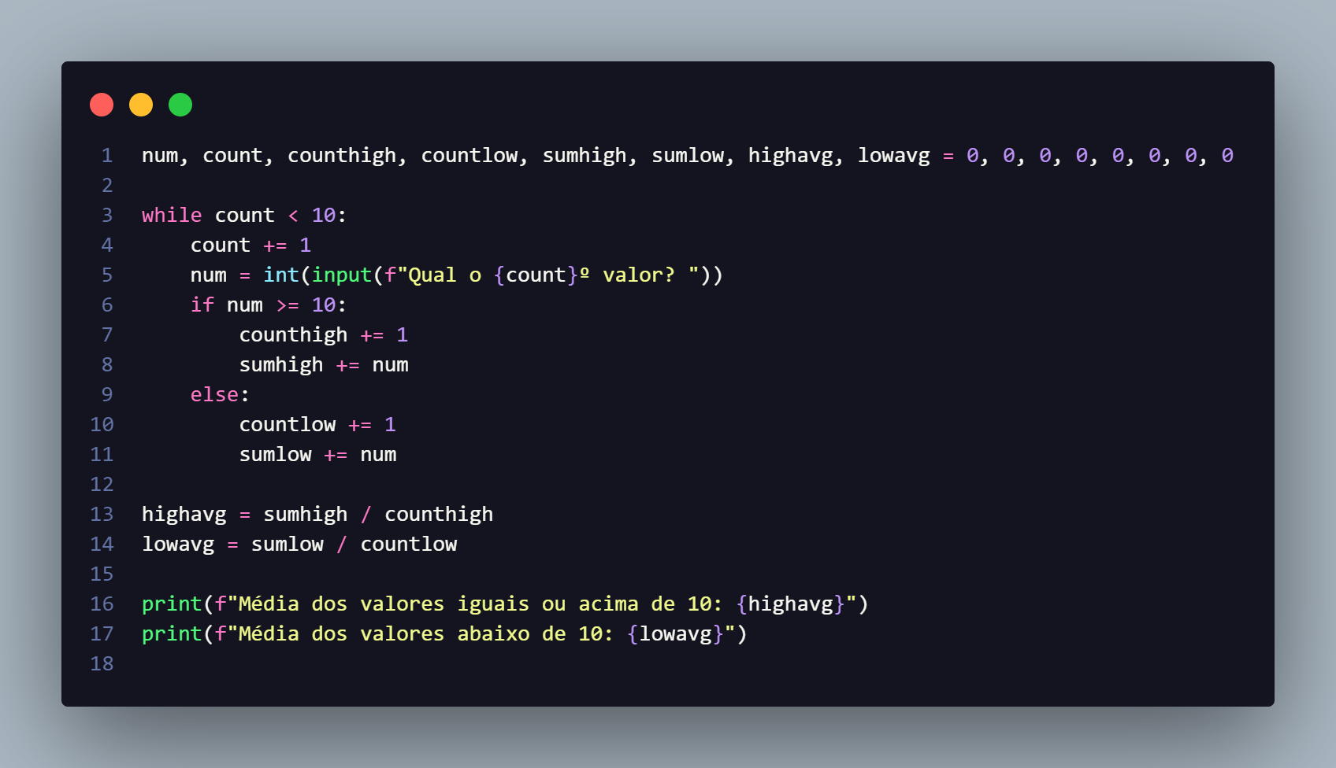
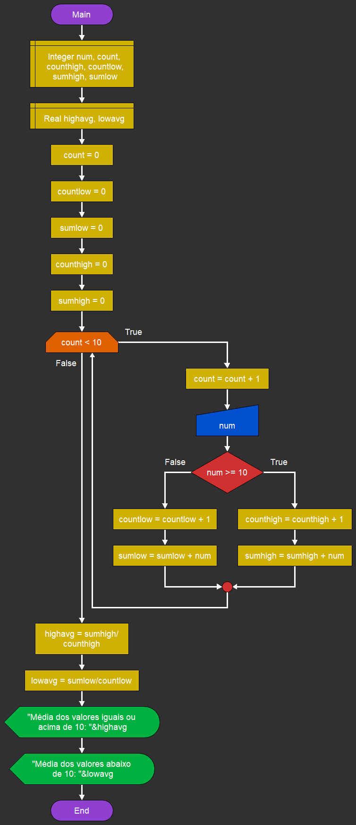

5. Jogo de Adivinhação com Tentativas Limitadas
Entrada: valor inteiro (guess)
Processamento:
- geração de um número aleatório entre 1 e 10 (num)
- controle de tentativas (count)
- verificação do palpite em relação ao número gerado
Saída: mensagens informando acerto, erro ou derrota

Algoritmo
- Declarar e inicializar as variáveis num (número aleatório entre 1 e 10), guess = 0, count = 0.
- Enquanto count for menor que 3, executar:
  - Incrementar count em 1.
  - Ler um valor inteiro e armazenar em guess.
  - Se guess for igual a num, apresentar mensagem de acerto e encerrar o laço.
  - Senão, se count for igual a 3, apresentar mensagem de derrota.
  - Senão, se guess for maior que num, apresentar mensagem informando que o número é menor.
  - Senão, se guess for menor que num, apresentar mensagem informando que o número é maior.
  - Em caso de erro na leitura (valor não inteiro), apresentar mensagem de valor inválido.
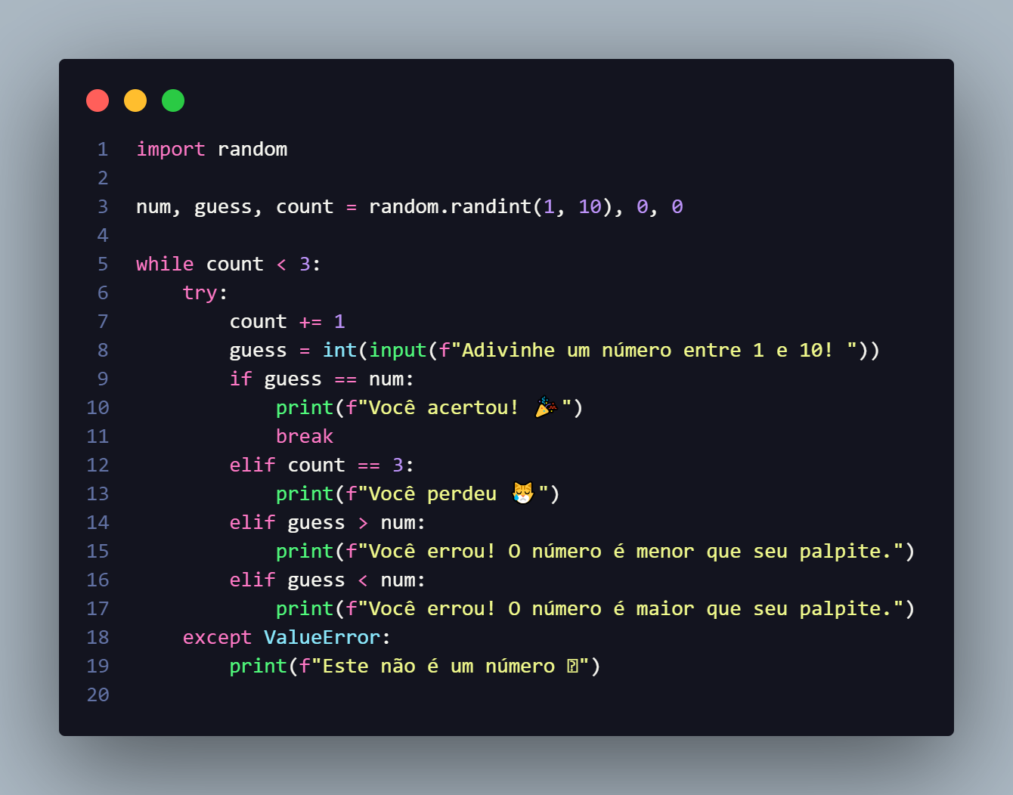
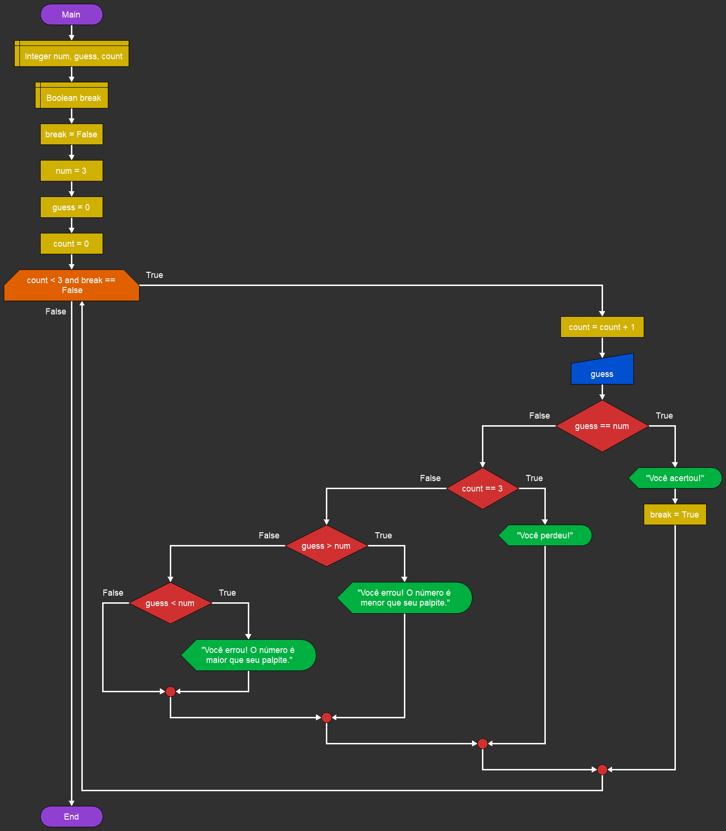

6. Média Sem o Maior e o Menor Valor
Entrada: valores inteiros (num)
Processamento:
- soma dos valores (sum)
- identificação do maior (high) e menor valor (low)
- remoção do maior e menor da soma
- cálculo da média (avg)
Saída: apresentar (avg)

Algoritmo
- Declarar e inicializar as variáveis num = 0, sum = 0, high = 0, low = 0, count = 0, avg = 0.
- Enquanto count for menor que 5, executar:
  - Ler um valor inteiro e armazenar em num.
  - Incrementar count em 1.
  - Somar num em sum.
  - Se count for igual a 1, atribuir num a high e low.
  - Senão, se num for maior que high, atribuir num a high.
  - Senão, se num for menor que low, atribuir num a low.
  - Em caso de erro na leitura (valor não inteiro), apresentar mensagem de valor inválido.
- Subtrair o maior e o menor valor da soma: sum = (sum - high) - low.
- Calcular a média dividindo a soma restante por 3: avg = sum / 3.
- Apresentar a média dos valores sem o maior e o menor (avg).
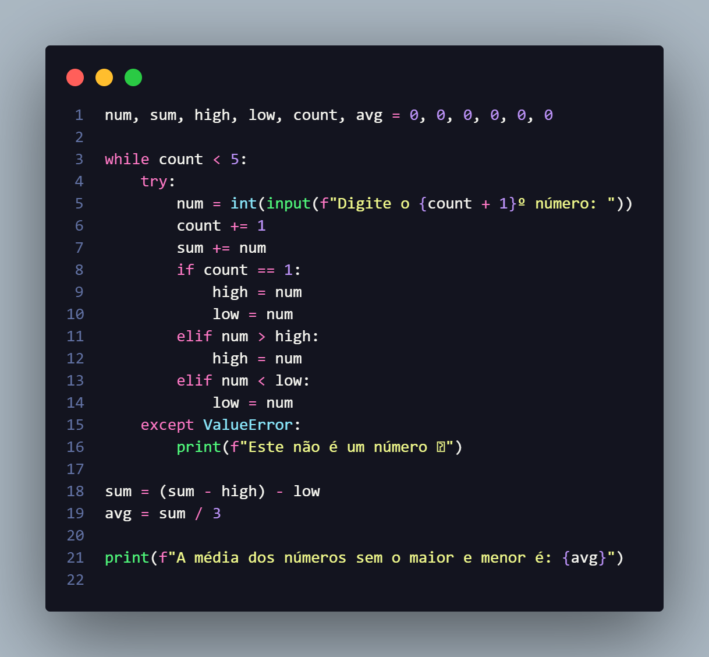

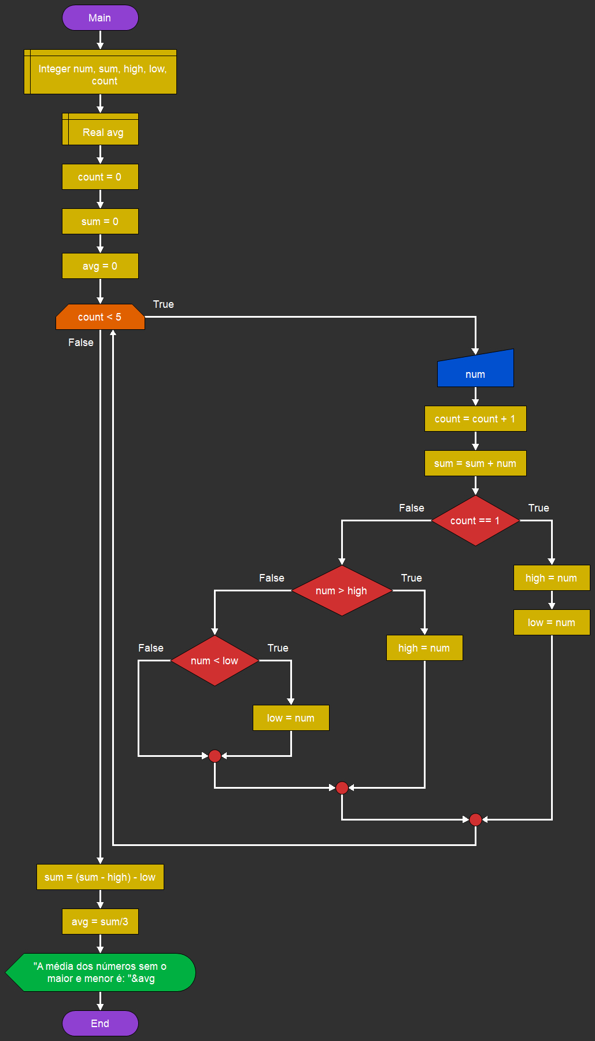

7. Contagem de Alunos Aprovados e Reprovados
Entrada: notas reais (grade)
Processamento:
- cálculo da média de cada aluno (avg)
- contagem de alunos aprovados (spass) e reprovados (notpass)
Saída: apresentar (spass) e (notpass)

Algoritmo
- Declarar e inicializar as variáveis avg = 0, student = 0, grade = 0.0, grades = 0, spass = 0, notpass = 0.
- Enquanto student for menor que 10, executar:
  - Enquanto grades for menor que 4, executar:
    - Ler um valor real e armazenar em grade.
    - Somar grade em avg.
    - Incrementar grades em 1.
    - Em caso de erro na leitura (valor inválido), apresentar mensagem de erro.
  - Calcular a média do aluno: avg = avg / 4.
  - Se avg for maior ou igual a 7, incrementar spass em 1.
  - Caso contrário, incrementar notpass em 1.
  - Reinicializar avg = 0 e grades = 0.
  - Incrementar student em 1.
- Apresentar a quantidade de alunos aprovados (spass).
- Apresentar a quantidade de alunos reprovados (notpass).
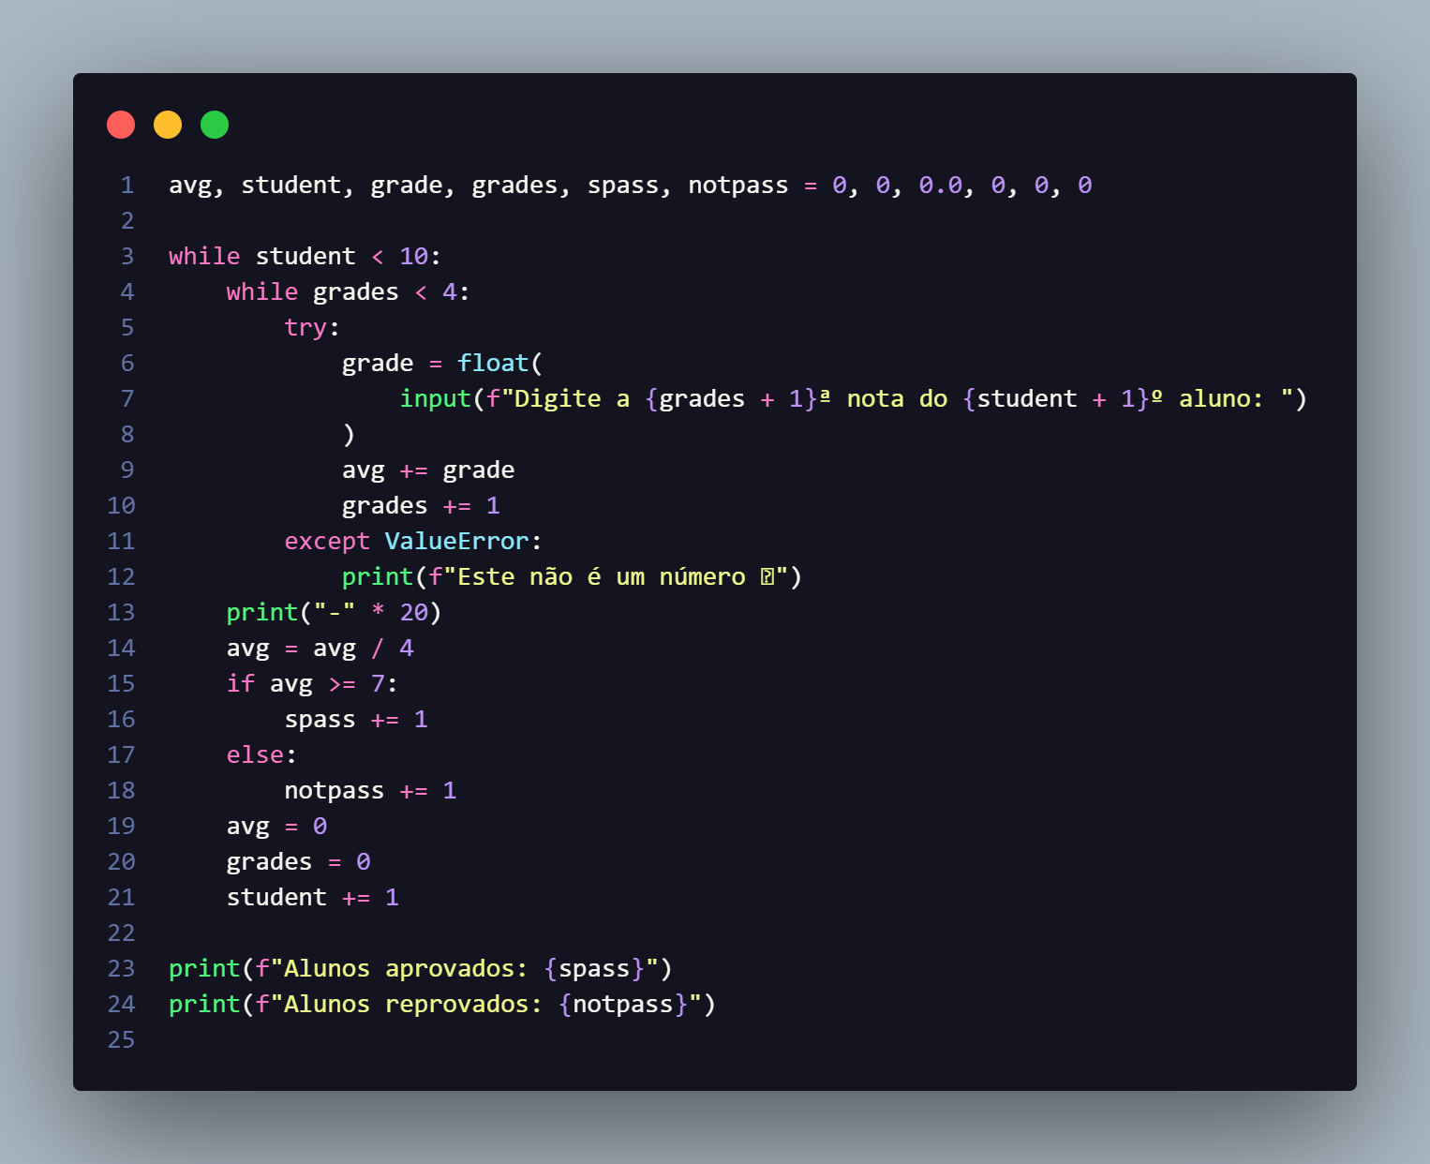

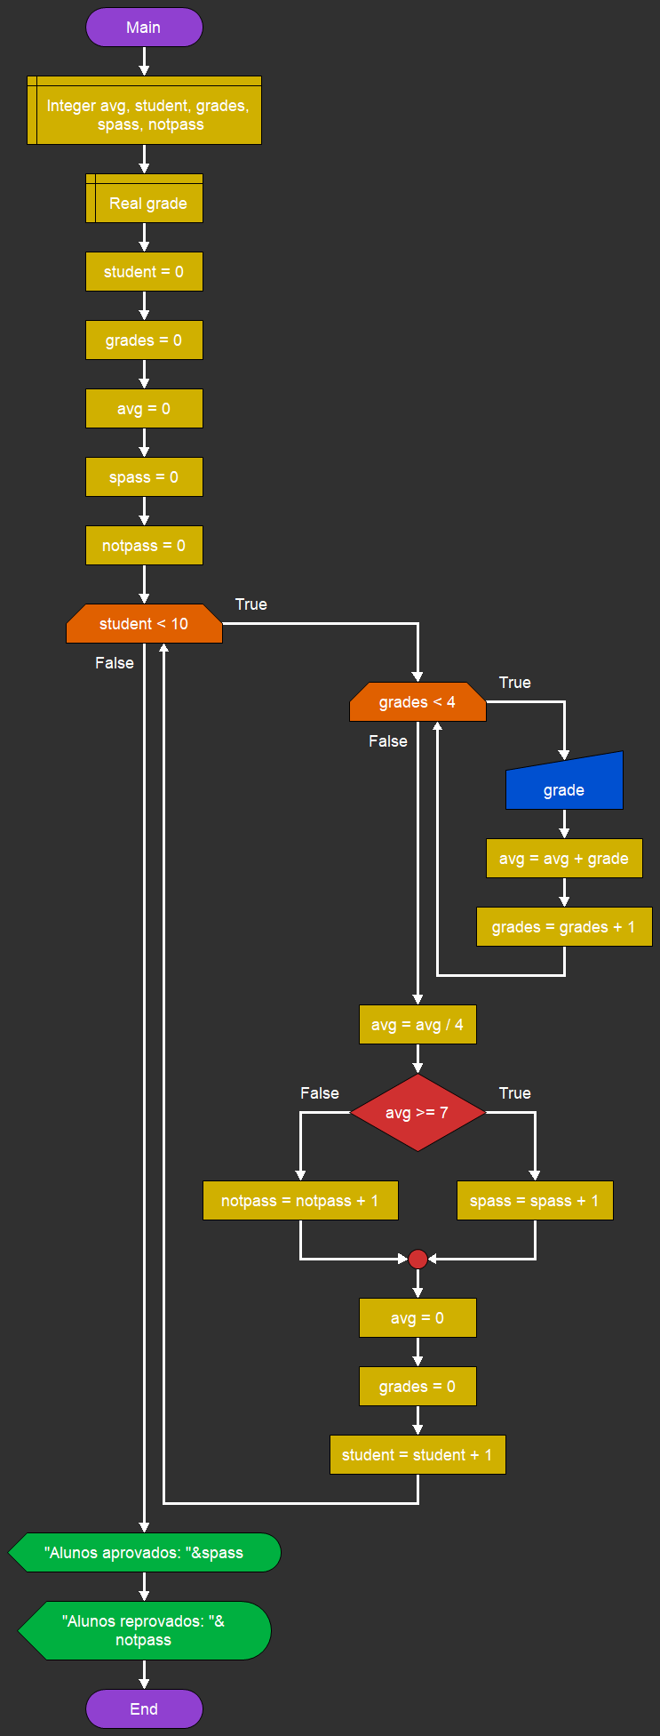

8. Soma de Números Entre Dois Valores
Entrada: valores inteiros (num1, num2)
Processamento:
- soma dos valores entre num1 e num2 (sum)
Saída: apresentar (sum)

Algoritmo
- Declarar e inicializar as variáveis num1 = 0, num2 = 0, sum = 0, mid = 0.
- Ler dois valores inteiros e armazenar em num1 e num2.
  - Em caso de erro na leitura (valor inválido), apresentar mensagem de erro.
- Calcular a soma inicial: sum = num1 + num2.
- Atribuir num1 à variável mid.
- Enquanto verdadeiro, executar:
  - Incrementar mid em 1.
  - Se mid for igual a num2, interromper o laço.
  - Caso contrário, somar mid em sum.
- Apresentar a soma dos números entre num1 e num2 (sum).
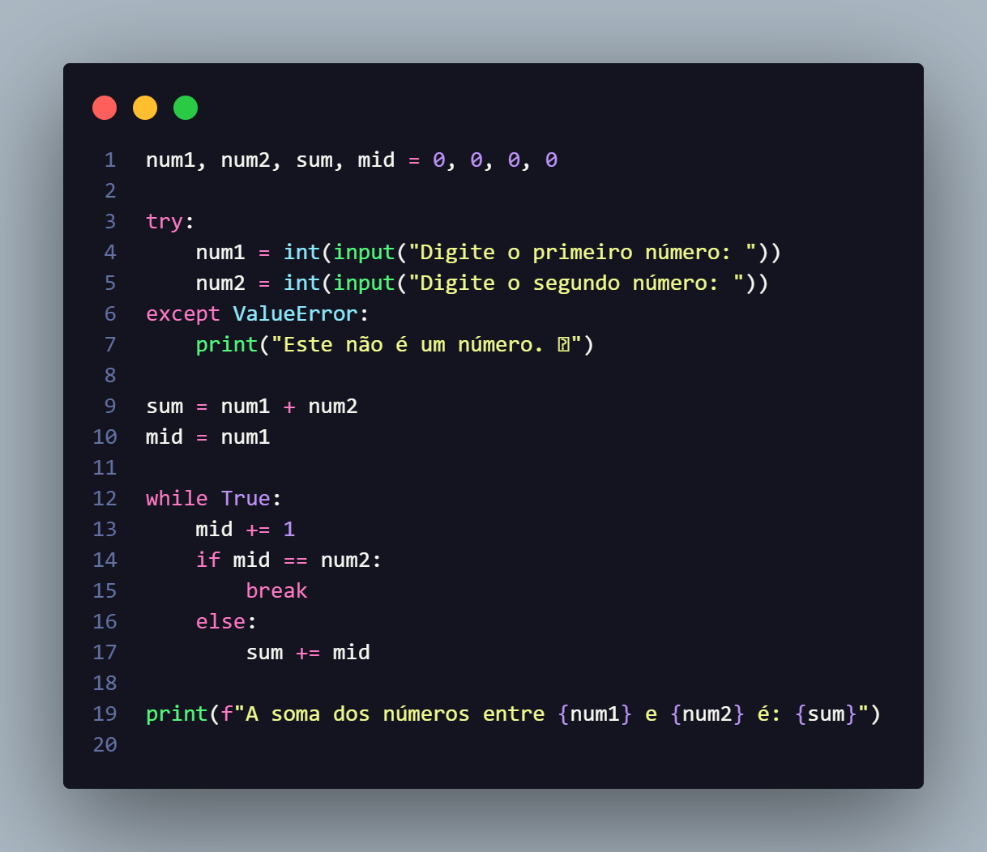
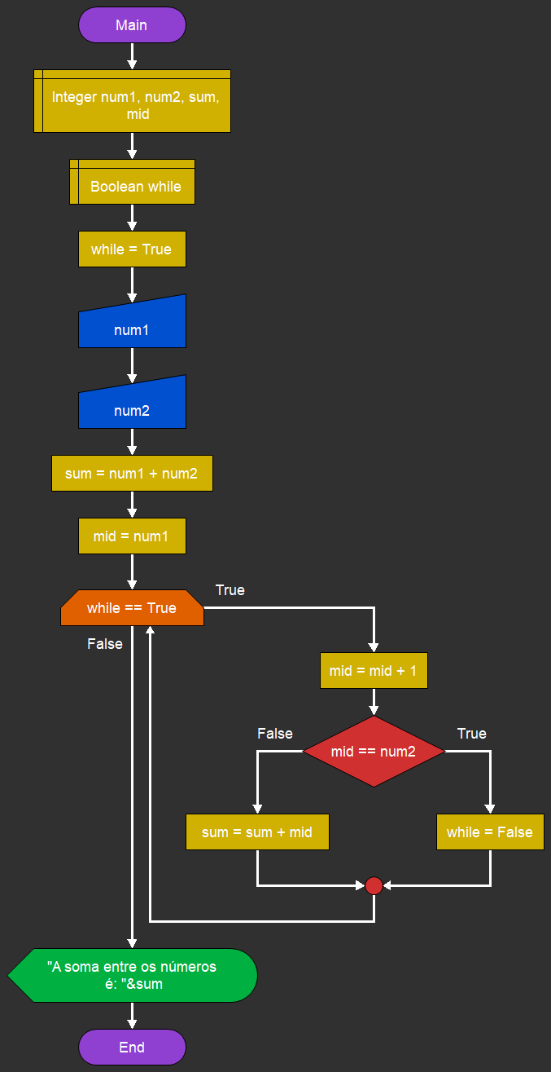

9. Tabuada de um Número
Entrada: valor inteiro (val)
Processamento:
- cálculo da tabuada de 1 a 10 (result)
Saída: apresentar os resultados da multiplicação

Algoritmo
- Declarar e inicializar as variáveis val = 0, number = 0, result = 0.
- Ler um valor inteiro e armazenar em val.
- Enquanto number for menor que 10, executar:
  - Incrementar number em 1.
  - Calcular result = val * number.
  - Apresentar o resultado da multiplicação no formato val x number = result.
- Apresentar o fim da tabuada.
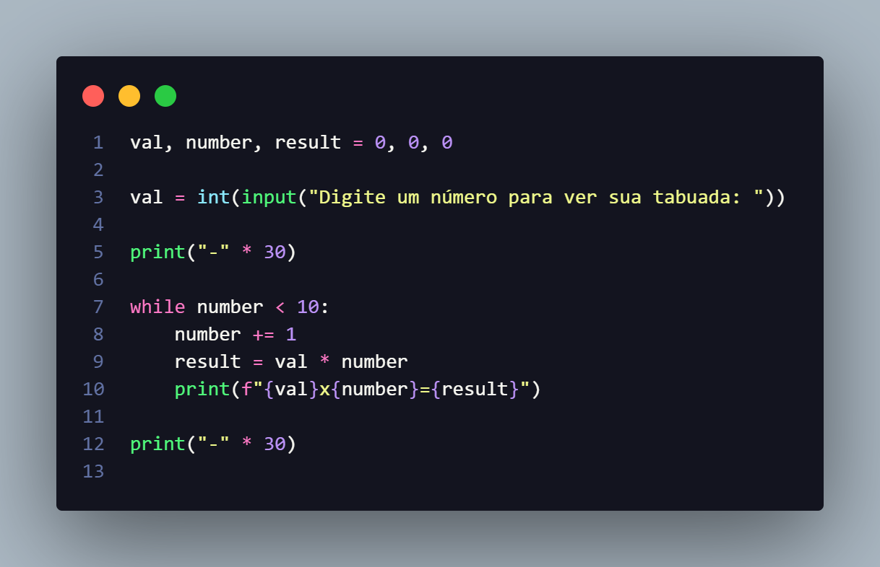

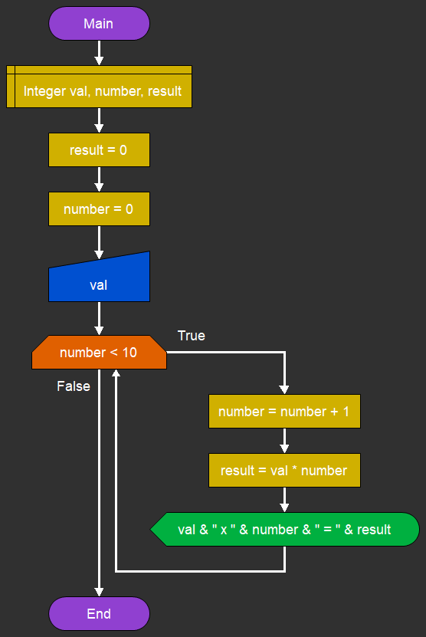

10. Média de Idade e Pessoa Mais Velha por Estado
Entrada: estado (state) e idade (age)
Processamento:
- soma das idades por estado (agesp, agemg, agerj)
- contagem de pessoas por estado (spcount, mgcount, rjcount)
- identificação da maior idade por estado (oldestsp, oldestmg, oldestrj)
- cálculo das médias por estado
Saída: apresentar médias de idade e maior idade para cada estado

Algoritmo
- Declarar e inicializar as variáveis:
state = 0, SP = 1, MG = 2, RJ = 3
age = 0, agesp = 0, agemg = 0, agerj = 0
spcount = 0, mgcount = 0, rjcount = 0
oldestsp = 0, oldestmg = 0, oldestrj = 0.
- Enquanto verdadeiro, executar:
  - Apresentar as opções de estados: 1 - SP, 2 - MG, 3 - RJ.
  - Ler um valor inteiro para state.
    - Se state for menor que 0, encerrar o laço.
    - Se state não estiver entre SP, MG ou RJ, apresentar mensagem de erro e continuar o laço.
    - Em caso de erro na leitura, apresentar mensagem de erro e continuar o laço.
  - Ler um valor inteiro para age.
    - Se age for menor ou igual a 0, apresentar mensagem de erro e continuar o laço.
    - Em caso de erro na leitura, apresentar mensagem de erro e continuar o laço.
  - Se state for igual a SP:
    - Somar age em agesp.
    - Incrementar spcount em 1.
    - Se age for maior que oldestsp, atualizar oldestsp.
  - Senão, se state for igual a MG:
    - Somar age em agemg.
    - Incrementar mgcount em 1.
    - Se age for maior que oldestmg, atualizar oldestmg.
  - Senão, se state for igual a RJ:
    - Somar age em agerj.
    - Incrementar rjcount em 1.
    - Se age for maior que oldestrj, atualizar oldestrj.
- Se spcount for maior que 0:
  - Calcular a média: agesp = agesp / spcount.
  - Apresentar a média de idade em SP (agesp).
  - Apresentar a maior idade em SP (oldestsp).
- Se mgcount for maior que 0:
  - Calcular a média: agemg = agemg / mgcount.
  - Apresentar a média de idade em MG (agemg).
  - Apresentar a maior idade em MG (oldestmg).
- Se rjcount for maior que 0:
  - Calcular a média: agerj = agerj / rjcount.
  - Apresentar a média de idade em RJ (agerj).
  - Apresentar a maior idade em RJ (oldestrj).
